FATTURAZIONE
TESTO: Si vuole creare un database per gestire, mediante le opportune tabelle e relazioni, le informazioni riguardanti le fatture emesse da un’azienda. Gli articoli in vendita possiedono un codice che li identifica in modo univoco e in ogni fattura devono essere memorizzati i dati della fattura (numero progressivo, data, cliente, ecc.) e i dati degli articoli venduti. Un articolo venduto può essere fatturato più volte, ma non deve essere ripetuto più di una volta nella stessa fattura. I dati anagrafici dei clienti sono rappresentati da una chiave per ciascun cliente.
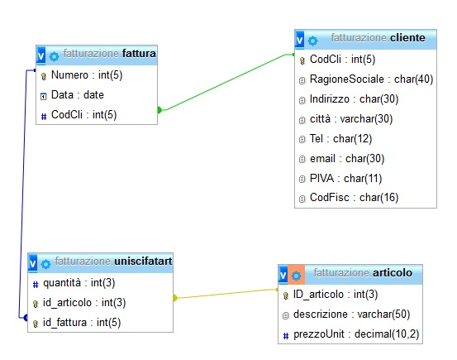
- Visualizzare tutti gli articoli, con dettaglio di tutte le informazioni ad essi relative, venduti nella fattura n. 2.
- Selezionare tutte le fatture del cliente Nobis di Torino con dettaglio numero fattura, descrizione articolo e quantità venduta. (ricerca tramite Codice Cliente numerico).
2bis) Selezionare tutte le fatture del cliente Nobis di Torino con dettaglio numero fattura, descrizione articolo e quantità venduta. (ricerca tramite Nome cliente e città).
- Calcolare il fatturato totale delle fatture emesse specificando il periodo (con data prima fattura e data ultima fattura)
- Calcolare l’importo totale di ogni singola fattura ed elencarle con numero e data.
- Visualizzare, per ogni fattura, il dettaglio delle righe che la compongono con data, descrizione articoli, quantità, prezzo unitario, prezzo totale.
- Visualizza il prezzo unitario medio, quello massimo e quello minimo.
- Visualizza tutti gli articoli HDD completi di prezzo.
- Seleziona le sole fatture, con ragione sociale del cliente, in cui sono state venduti almeno 3 diversi articoli, specificando quanti

